**мІНІСТЕРСТВО ОСВІТИ І НАУКИ УКРАЇНИ**

**нАЦІОНАЛЬНИЙ УНІВЕРСИТЕТ «лЬВІВСЬКА ПОЛІТЕХНІКА»**

**ІНСТИТУТ КОМП’ЮТЕРНИХ НАУК ТА ІНОРМАЦІЙНИХ ТЕХНОЛОГІЙ**

**Кафедра ІСМ**

|  |
| --- |
|  |



**ЗВІТ**

**Про виконання лабораторної роботи № 6.3**

**« Опрацювання одновимірних масивів за допомогою звичайних функцій та шаблонів»**

**З дисципліни**

**«Алгоритмізація та програмування»**

**Студентки групи ІТ-11**

**Проців Роксолани Василівни**

**Прийняв доцент**

**Григорович В. Г.**

**Умова завдання:**

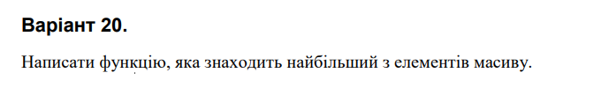

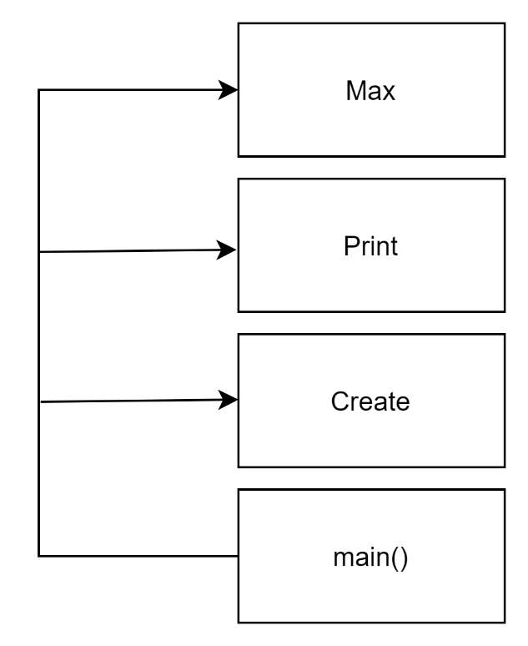

#include <iostream>

#include <iomanip>

#include <time.h>

using namespace std;

void Create(int* a, const int size_a, const int A, const int B)

{

for (int i = 0; i < size_a; i++)

a[i] = A + rand() % (B - A + 1);

}

template <typename T>

void Create(T* a, const int size_a, const T A, const T B)

{

for (int i = 0; i < size_a; i++)

a[i] = A + rand() % (B - A + 1);

}

void Print(int* a, const int size_a)

{

for (int i = 0; i < size_a; i++)

cout << setw(4) << a[i];

cout << endl;

}

template <typename T>

void Print(T* a, const int size_a)

{

for (int i = 0; i < size_a; i++)

cout << setw(4) << a[i];

cout << endl;

}

int Max(int* a, const int size)

{

int max = a[0];

for (int i = 1; i < size; i++)

if (a[i] > max)

max = a[i];

return max;

}

template <typename T>

T Max(T* a, const int size)

{

T max = a[0];

for (int i = 1; i < size; i++)

if (a[i] > max)

max = a[i];

return max;

}

int main()

{

srand((unsigned)time(NULL));

const int n = 15;

int a[n];

int A = -17;

int B = 53;

Create<int>(a, n, A, B);

Print<int>(a, n);

cout << "The largest number = " << Max<int>(a, n) << endl;

return 0;

}

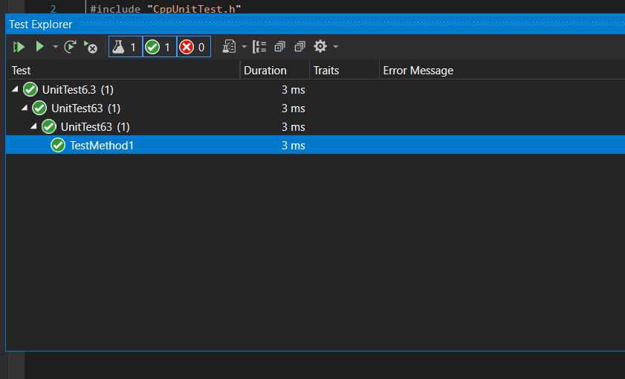

#include "pch.h"

#include "CppUnitTest.h"

#include "../Lab-6.3/Lab-6.3.cpp"

using namespace Microsoft::VisualStudio::CppUnitTestFramework;

namespace UnitTest63

{

TEST_CLASS(UnitTest63)

{

public:

TEST_METHOD(TestMethod1)

{

int A[] = { -16, -14, -3, 0, 2, 6, 10, 23 };

int tmp = Max(A, 8);

Assert::AreEqual(23, tmp);

}

};

}

**Посилання**: <https://github.com/fxxwol/lab-6.git>

**Висновок**: виконуючи лабораторну роботу я навчилася я опрацьовувати одновимірні масиви за допомогою звичайних функцій та шаблонів та навчилася використовувати шаблони функцій.